 | Министерство науки и высшего образования Российской Федерации  Федеральное государственное бюджетное образовательное учреждение  высшего образования  «Московский государственный технический университет  имени Н.Э. Баумана  (национальный исследовательский университет)»  (МГТУ им. Н.Э. Баумана)

ФАКУЛЬТЕТ ______ИНФОРМАТИКА И СИСТЕМЫ УПРАВЛЕНИЯ_________________

КАФЕДРА ____СИСТЕМЫ ОБРАБОТКИ ИНФОРМАЦИИ И УПРАВЛЕНИЯ (ИУ5)____

РАСЧЕТНО-ПОЯСНИТЕЛЬНАЯ ЗАПИСКА

К НАУЧНО-ИССЛЕДОВАТЕЛЬСКОЙ РАБОТЕ

по дисциплине _____________ Оперативный анализ данных _____________________

по теме___________ «Top Video Games 1995-2021 Metacritic»________________________

_____________________________________________________________________________

_____________________________________________________________________________

Студент ИУ5-51Б _________________ __ Цыпышев Т.А.__
(Группа) (Подпись, дата) (И.О.Фамилия)

Руководитель _________________ _ Маслеников К.Ю._
(Подпись, дата) (И.О.Фамилия)

Консультант _________________ __________________
(Подпись, дата) (И.О.Фамилия)

2024 г.

Министерство науки и высшего образования Российской Федерации
Федеральное государственное бюджетное образовательное учреждение
высшего образования
«Московский государственный технический университет имени Н.Э. Баумана
(национальный исследовательский университет)»
(МГТУ им. Н.Э. Баумана)

УТВЕРЖДАЮ
Заведующий кафедрой __________
(Индекс)
______________ _______________
(И.О.Фамилия)
« _____ » ____________ 20 ____ г.

ЗАДАНИЕ
на выполнение научно-исследовательской работы

по теме __Анализ данных по базе данных «Top Video Games 1995-2021 Metacritic»__

Студент группы _______ИУ5-51Б________

_______________Цыпышев Тимофей Александрович__________________________________
(Фамилия, имя, отчество)

Направленность НИР (учебная, исследовательская, практическая, производственная, др.)
_______________________________Исследовательская_______________________________
Источник тематики(кафедра,предприятие,НИР) _______________НИР_________________

График выполнения НИР: 25% к 3 нед., 50% к 9 нед., 75% к 12 нед., 100% к 15 нед.

Техническое задание Спроектировать систему анализа и визуализации по теме «Top Video Games 1995-2021 Metacritic», провести визуализацию полученных данных посредством языка программирования Python

Оформление научно-исследовательской работы:

Расчетно-пояснительная записка на __ листах формата А4.
Перечень графического (иллюстративного) материала (чертежи, плакаты, слайды и т.п.)
_____________________________________________________________________________
_____________________________________________________________________________
_____________________________________________________________________________
_____________________________________________________________________________

Дата выдачи задания «10» сентября 2024 г.

Руководитель НИР _________________ Маслеников К.Ю.
(Подпись, дата) (И.О.Фамилия)
Студент _________________ _Цыпышев Т.А.__
(Подпись, дата) (И.О.Фамилия)
Примечание: Задание оформляется в двух экземплярах: один выдается студенту, второй хранится на кафедре.

Аннотация
По заданию требуется проанализировать базу данных, очистить ее от
ненужных данных, также нужно выдвинуть гипотезы, проанализировать их и составить графики по данным гипотезам. Для данного задания была выбрана база данных “Top Video Games 1995-2021 Metacritic”. В ходе работы будут использоваться такие библиотеки как: «Numpy», «Pandas» и «Seaborn». Анализ будет проводиться через программу «VS code» с использованием локального окружения «Python» и нативного «Jupyter Python».
Также будет производиться корреляционный анализ, агрегирование данных, оптимизация памяти, удаление дубликатов, очистка данных. Будет осуществлён анализ гипотез по известным данным и построены соответствующие графики и схемы.
В работе будут рассмотрены данные об оценках самых популярных игр 1995-2021 годов. В конце, будет сделан вывод о проделанной работе с данным датасетом.

СОДЕРЖАНИЕ
ВВЕДЕНИЕ 5
1. Определение данных для анализа 6
2. Описание данных 6
3. Формулирование гипотез 6
4. Подготовка данных для работы 7
5. Построим карту корреляций 9
6. Проанализируем распределение всех числовых признаков 9
7. Проанализируем распределение всех категориальных данных 10
8. Построим более сложные графики 11
9. Выдвинем свои гипотезы по датасету и проверим их 12
a. Гипотеза 1: Игры на разных платформах имеют разные средние оценки. 12
b. Гипотеза 2: Высокая оценка критиков коррелирует с высокой пользовательской оценкой. 13
c. Гипотеза 3: Год выпуска игры влияет на её популярность (по средним оценкам). 14
d. Гипотеза 4: Чем больше оценок от пользователей - тем нижи они в среднем. 15
e. Гипотеза 5: Дата релиза имеет корреляцию с количеством отзывов пользователей. 16
ЗАКЛЮЧЕНИЕ 17
СПИСОК ИСПОЛЬЗОВАННЫХ ИСТОЧНИКОВ 19

ВВЕДЕНИЕ
Необходимо исследовать базу данных и выявить закономерности цен на билеты.
Цели:
- определение данных;
- формулирование гипотез;
- загрузка данных в Python;
- проверка данных;
- очистка данных;
- преобразование данных;
- выбор данных для анализа;
- агрегирование данных;
- визуализация данных;
- подтверждение или опровержение поставленных гипотез;
- формулирование ограничений и выводов.

Определение данных для анализа

В качестве данных для анализа был выбран Dataset «Top Video Games 1995-2021 Metacritic».
В датасете представлены самые популярные игры 1995-2021 годов, а также отзывы и оценки критиков и пользователей.

Описание данных
Для анализа были собраны данные о всех перелетах, включенных в датасет. В наборе данных содержатся:
- tbl: идентификатор таблицы
- name: название игры
- platform: платформа, для которой выпущена игра
- release_date: дата выхода игры
- summary: отзывы и справка об игре
- meta_score: оценка критиков
- user_review: оценка пользователей

Формулирование гипотез
- Гипотеза 1: Игры на разных платформах имеют разные средние оценки.
- Гипотеза 2: Высокая оценка критиков коррелирует с высокой пользовательской оценкой.
- Гипотеза 3: Год выпуска игры влияет на её популярность (по средним оценкам).
- Гипотеза 4: Чем больше оценок от пользователей — тем ниже они в среднем
- Гипотеза 5: Дата релиза имеет корреляцию с количеством отзывов пользователей

Подготовка данных для работы
Загружаем датасет и подключаем необходимые библиотеки
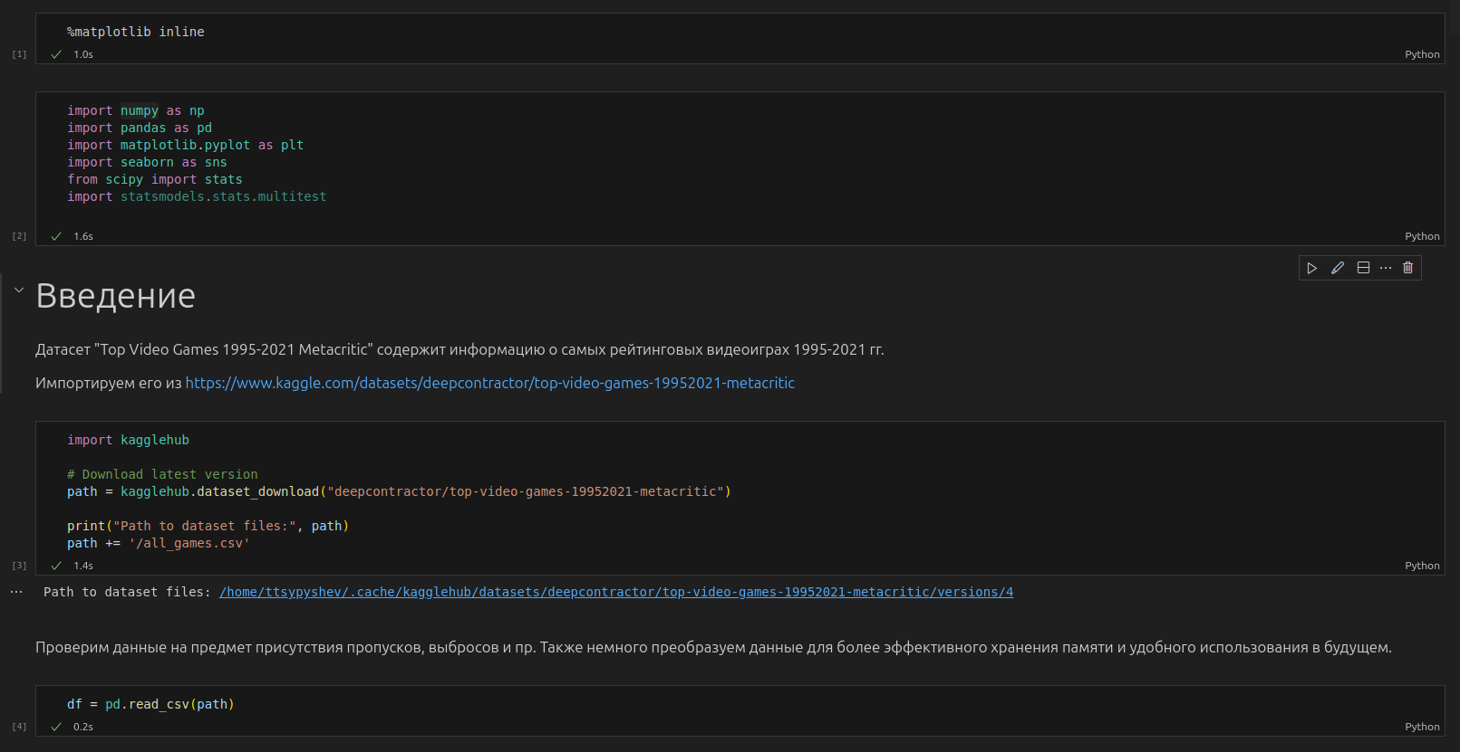
Добавляем дополнительные данные в таблицу
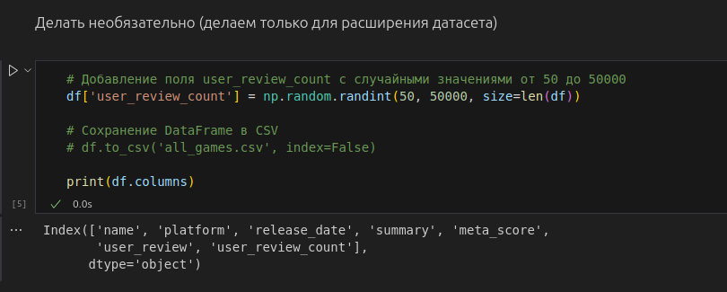
Проводим очистку данных
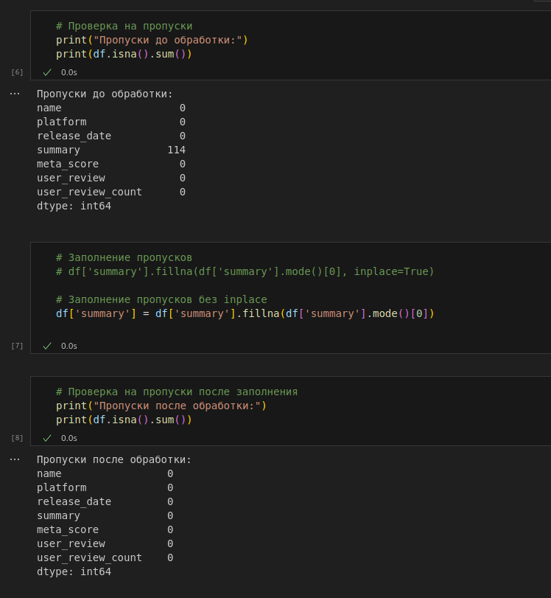
Выбираем из датасета поля, необходимые для анализа
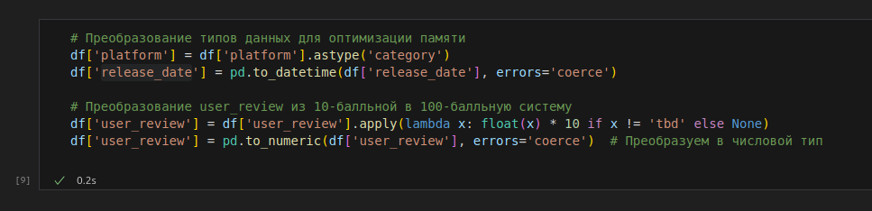

Построим карту корреляций

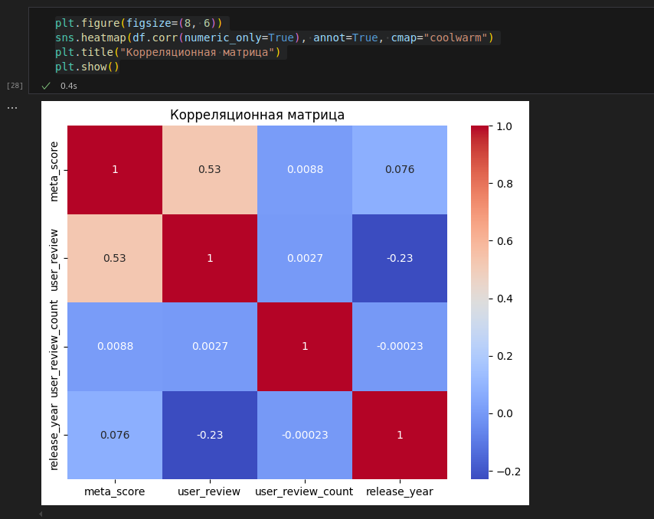

Проанализируем распределение всех числовых признаков
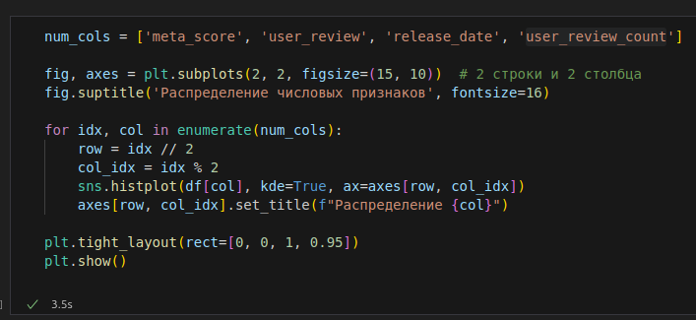
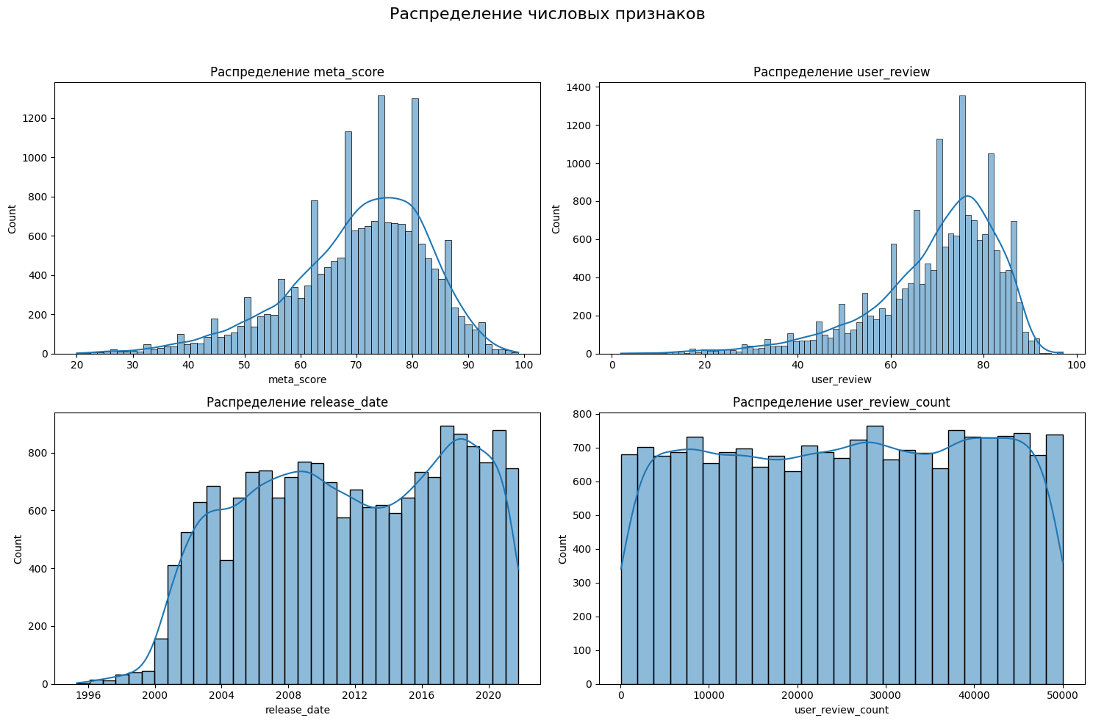

Проанализируем распределение всех категориальных данных
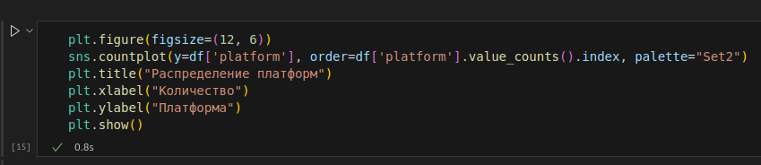
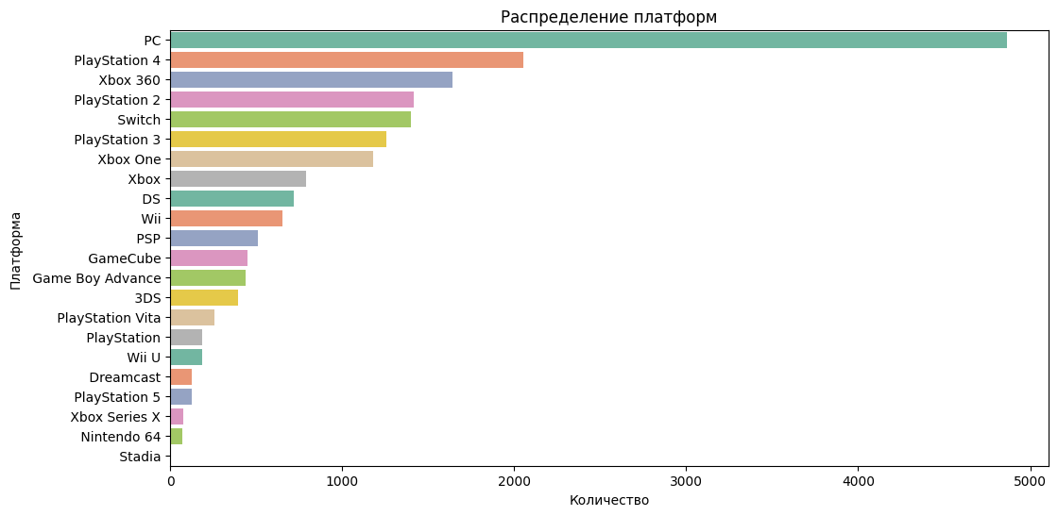

Построим более сложные графики
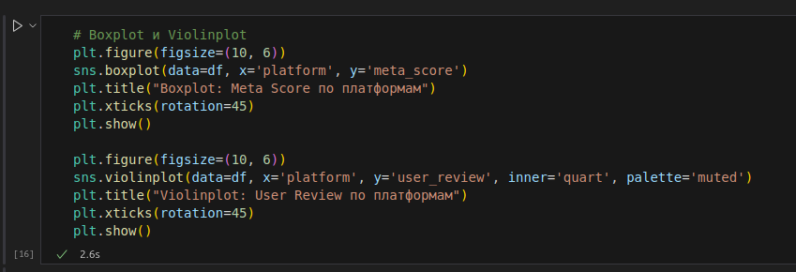
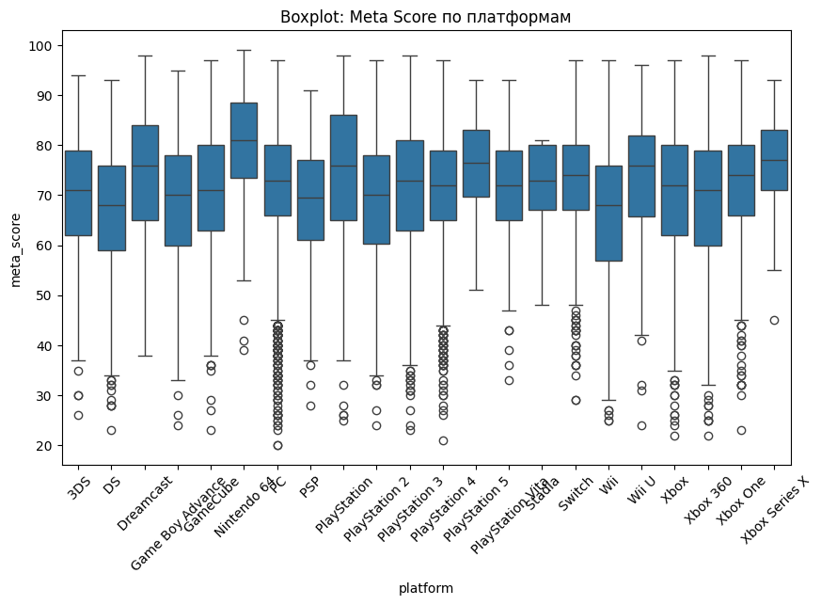
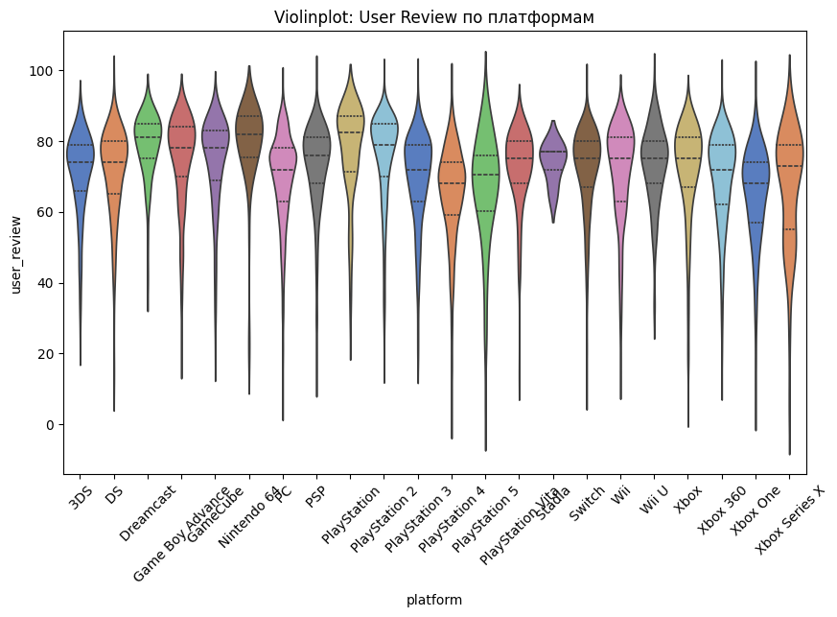

Выдвинем свои гипотезы по датасету и проверим их

Гипотеза 1: Игры на разных платформах имеют разные средние оценки.
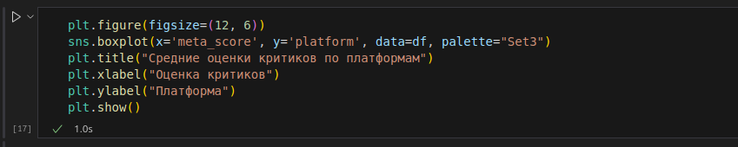
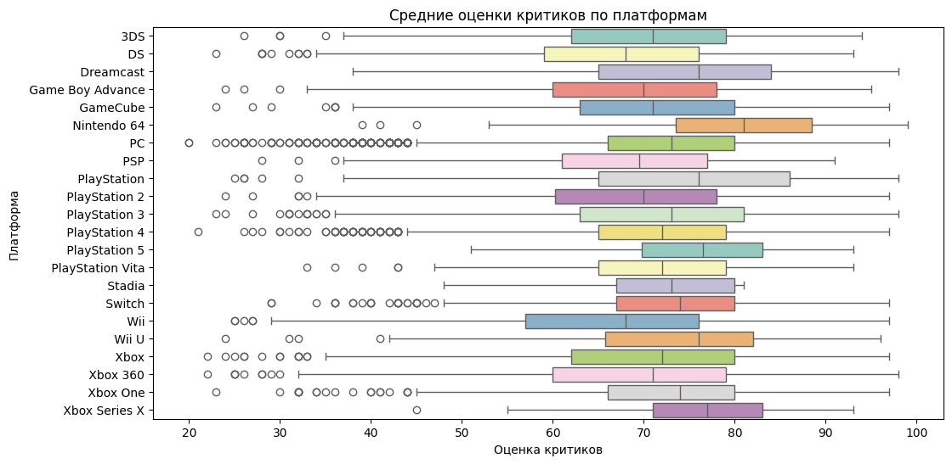
На основании проведенного ANOVA-теста (анализ дисперсии) с полученными значениями F-статистики (22.47) и P-значения (1.65e-85), можно сделать вывод, что средние оценки критиков различаются для разных платформ. P-значение значительно меньше порогового уровня 0.05, что позволяет отклонить нулевую гипотезу о равенстве средних оценок для всех платформ.

Визуализация, представленная с помощью коробчатой диаграммы (boxplot), также подтверждает это утверждение, показывая, что оценки критиков на разных платформах варьируются, с заметными различиями между ними.

Таким образом, гипотеза о различиях средних оценок по платформам подтверждается.

Гипотеза 2: Высокая оценка критиков коррелирует с высокой пользовательской оценкой.
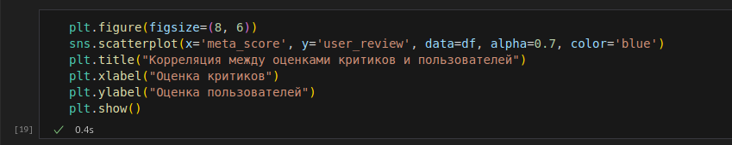
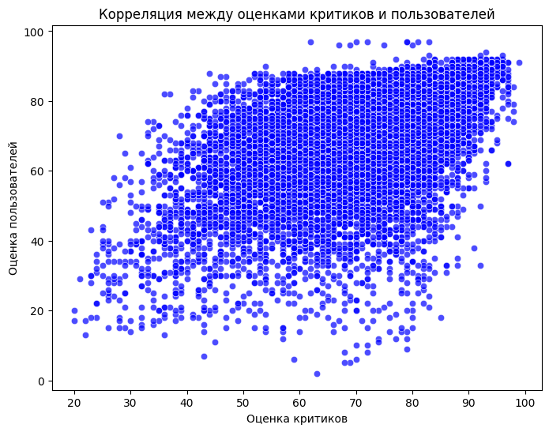
Результаты расчета корреляции Пирсона дали значения NaN как для коэффициента корреляции, так и для P-значения. Это может указывать на проблемы с данными, например:

- Пропущенные значения (NaN): В колонках meta_score или user_review могут быть пропуски, что приводит к некорректным расчетам.
- Недостаточная вариативность данных: Если значения одной или обеих переменных содержат слишком много повторяющихся значений или вообще не изменяются, это также может вызвать проблемы при вычислении корреляции.
- Проблемы с типами данных: Убедитесь, что данные в колонках представлены в числовом формате, а не как строки.

Гипотеза 3: Год выпуска игры влияет на её популярность (по средним оценкам).
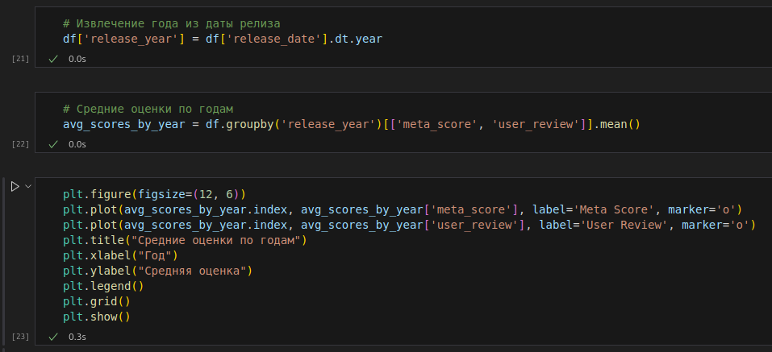
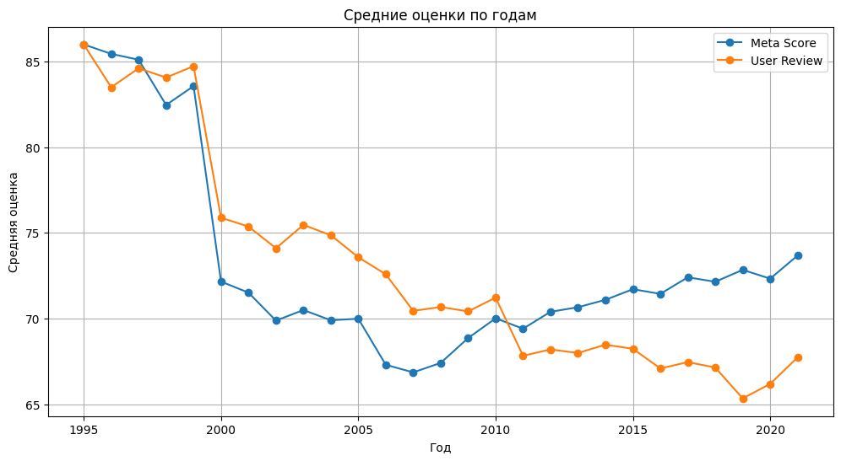
По графику мы видим, что в 2000 году был резкий спад оценок. Это связано с резким увиличением популярности и вследствии количеством выпуска игр.

Гипотеза 4: Чем больше оценок от пользователей - тем нижи они в среднем.
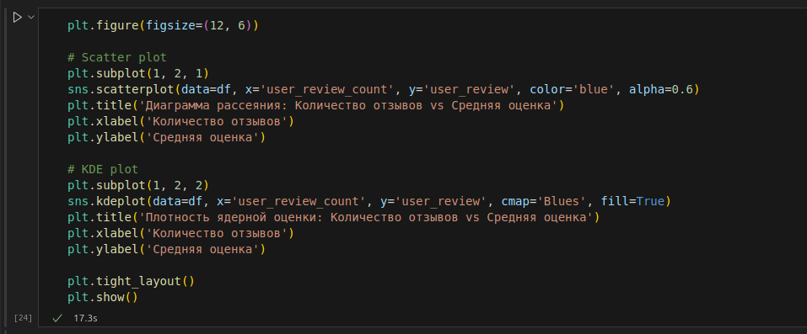
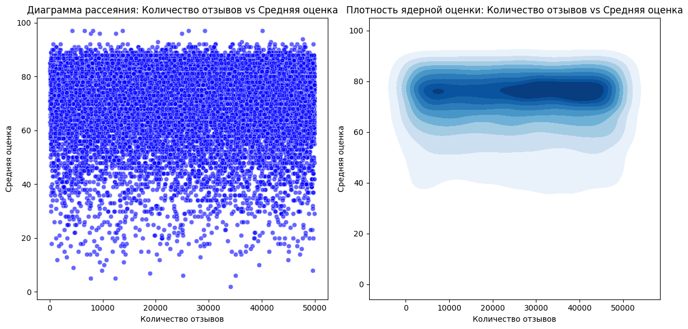
Данные и анализ не подтверждают гипотезу о том, что с увеличением количества отзывов оценки пользователей становятся ниже. Вместо этого наблюдается почти полное отсутствие взаимосвязи между этими переменными.

Гипотеза 5: Дата релиза имеет корреляцию с количеством отзывов пользователей.
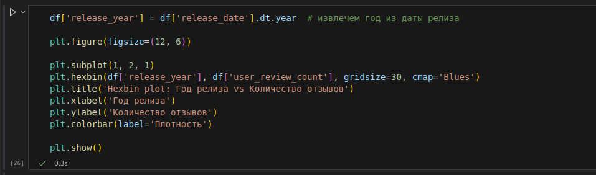
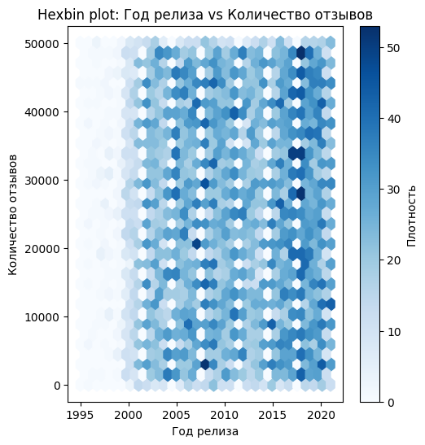
На основе проведенного анализа данных и вычисленного коэффициента корреляции (-0.000232) можно сделать вывод, что между годом релиза и количеством отзывов пользователей отсутствует значимая корреляция. Графическая визуализация (hexbin plot) также не выявила четкой зависимости между этими переменными. Таким образом, гипотеза о наличии корреляции между датой релиза и количеством отзывов пользователей не подтверждается.

ЗАКЛЮЧЕНИЕ

В ходе научно-исследовательской работы был проведен анализ базы данных «Top Video Games 1995-2021 Metacritic», выявлены важные статистические данные, которые могут помочь при выборе рейса для полета.
Для выполнения данной работы было изучено новое программное обеспечение: «Pandas», «Seaborn» и «Plotly» на базе языка программирования Python. Также мы пользовались «Jupyter Python»: в нём мы писали код и анализировали диаграммы. В ходе работы я получил новые навыки в области анализа данных и познакомился с вышеперечисленными программами.
Была осуществлена оптимизация использования памяти, агрегирование данных, что в дальнейшем позволило провести необходимые в ходе работы исследования и получить ценные знания в предметной области.
СПИСОК ИСПОЛЬЗОВАННЫХ ИСТОЧНИКОВ

- БУРНАШЕВ Р.А. Методические указания по программному обеспечению «Pandas». - 1 изд. - Казань: КФУ, 2022. - 25 с.
- Методические указания по программному обеспечению «Seaborn» // [Электронный ресурс]: seaborn.pydata URL: https://seaborn.pydata.org/tutorial.html (дата обращения: 14.09.2024).
- Методические указания по программному обеспечению «Plotly» // [Электронный ресурс]: habr.com URL: https://habr.com/ru/companies/skillfactory/articles/506974/ (дата обращения: 15.09.2024).
- «Pandas. Работа с данными» // [Электронный ресурс]: vk.com URL: https://vk.com/wall-159224823_92912 (дата обращения: 15.09.2024).
- «Python. Визуализация данных: Matplotlib, Seaborn, Mayavi» // [Электронный ресурс]: vk.com URL: https://vk.com/wall-192648009_320 (дата обращения: 15.09.2024).

